Getzner Werkstoffe Isotop® DZE

Getzner Werkstoffe

Eigenschaften

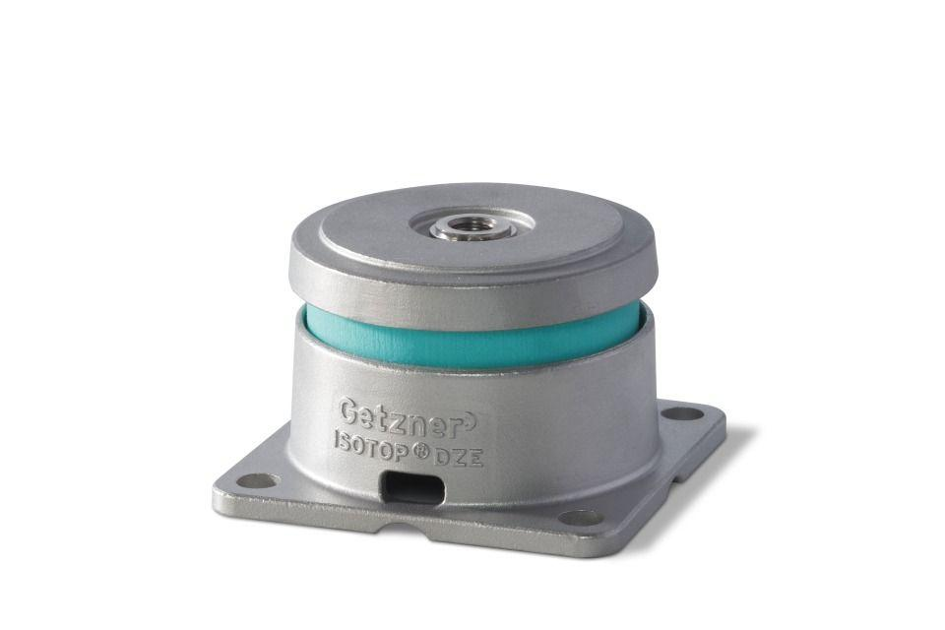

Einsatzort

außen, innen

Produkt

Schwingungsdämpfer

Werkstoff

Kunststoff, Stahl

Breite (mm)

65,00 - 100,00

Höhe (mm)

49,00 - 117,00

Länge (mm)

65,00 - 300,00

Frequenz (Hz)

7,00 - 12,00

max. Belastung (N)

88,00 - 40.564,00